202311122KK2

(多选)一质点沿直线运动，其位移—时间图像如图所示。关于该质点的运动，下列说法正确的是(　　)

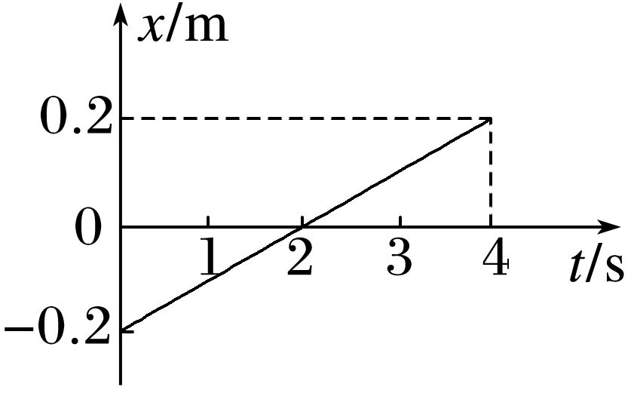

A．前2 s内位移为负，后2 s内位移为正，所以第2 s末质点改变了运动方向

B．第1 s内质点的位移为－0.1 m

C．第3 s末质点的位置*x*＝0.1 m

D．质点在前4 s内的位移大小为0.4 m，位移的方向与规定的正方向相同